A: Všeobecná ustanovení
1. Název: 3. závod krajského poháru 2018 Moravskoslezského kraje – Mistrovství MSK
2. Vyhlašovatel: Rada turistických závodů při Moravskoslezské krajské radě ATOM

3. Technická organizace (pořadatel): TOM Beskydská 9 Havířov

4. Termín a místo konání: 14. 4. 2018 - Šenov

5. Kategorie a délka tratí:
Kategorie | Rok narození | Délka tratě
dítě s doprovodem | 2008 a mladší | 2–3 km
přípravka | 2008 a mladší | 2–3 km
nejmladší žactvo | 2008 a mladší | 2–3 km
mladší žactvo | 2006–2007 | 2–4 km
starší žactvo | 2004–2005 | 2–4 km
mladší dorost | 2002–2003 | 4–6 km
starší dorost | 2000–2001 | 4–6 km
dospělí A | 1983–1999 | 4–6 km
dospělí B | 1982 a starší | 4–6 km
dospělí C | 1967 a starší | 4-6 km

Závod je přístupný veřejnosti – pravidla na www.turisticky-zavod.cz

Má-li závodník z kategorie dospělí B zájem startovat v mladší kategorii dospělí A, bude mu to umožněno, ale pouze po celou sezónu (tzn., začne-li závodit v kategorii dospělí A, musí takto dokončit i celou sezónu, to samé platí, začne-li závodit v kategorii dospělí B). Postup v kategorii dospělí C bude řešen společně s kategorií B.

6. Termín a adresa pro přihlášky:
emailem na adresu zborilova.ivana@seznam.cz do středy 12. 4. 2018,
ve výjimečných případech na místě při prezentaci
Přihláška musí obsahovat jméno, rok narození, kategorii a oddíl včetně adresy oddílu.

7. Funkcionáři závodu:
ředitel závodu: Kamil Zbořil
hlavní rozhodčí: Mgr. Hana Mocňáková
stavitel tratě: Mgr. Ivana Zbořilová
počtářská komise: Ing. Jana Holušová

8. Podmínky účasti a vybavení hlídek:
Za zdravotní způsobilost u závodníků do 18 let plně odpovídá vedoucí závodníků, u starších 18 let nese odpovědnost každý závodník sám. Každý závodník musí mít s sebou průkaz pojištěnce, od mladšího žactva buzolu. Další vybavení dle pravidel a soutěžního řádu.

9. Úhrada nákladů: 40 Kč na závodníka, po doběhu dostanou závodníci malé občerstvení

10. Doprava na místo konání TZ:
- vlakem do stanice Šenov, odtud asi 2 km pěšky po značené trase
- autobusem na zastávku Šenov - Škrbeň, odtud asi 1,5km po značené trase
- autem – Šenov, hospoda Horizont, parkování u okraje cesty

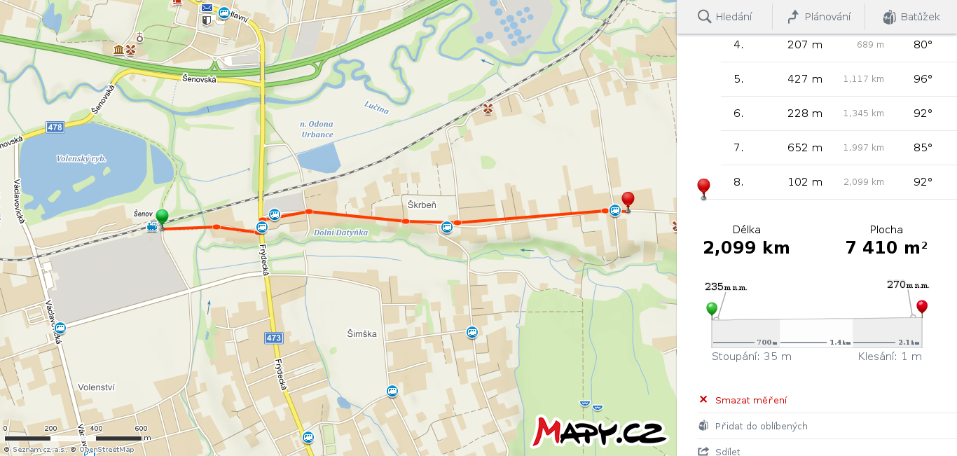

11. Prezentace: 14. 4. 2018 od 8:30 do 9:30 v hospodě Horizont

12. Zdravotní služba: v cíli
B. Technická ustanovení
Závodí se podle Soutěžního řádu a pravidel TZ - umístěného na www.turisticky-zavod.cz
C. Schvalovací doložka
Tento rozpis byl schválen dne: 23. 10. 2017

Kamil Zbořil Mgr. Hana Mocńáková
ředitel závodu hlavní rozhodčí

